MC880066配置说明手册

MC880066配置方法 1
一、 修改设备IP地址 1
二、 修改设备工作模式 4
三、 虚拟COM口 6
四、 检测COM口 8

修改设备IP地址
将设备出厂默认IP地址192.168.0.233修改为正式使用的IP地址：
打开光盘中刻录的jindi upgrade.exe工具，点击”search all device”按钮，如下所示：
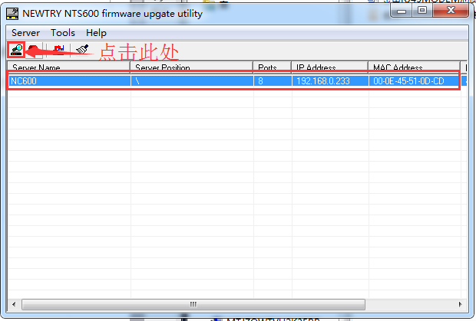
红框中所显示的NC600即为检测到的金笛设备，选中该设备后，点击工具栏中
【Tools】菜单，选择”temporary change IP address”，弹出界面如下图所示：
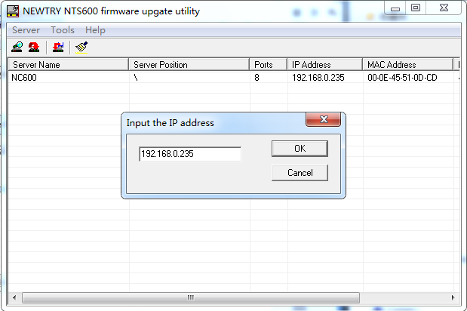
在图中空白处，输入要使用的IP地址，点击OK即可，至此，设备的IP地址修改完成。
注意：此处的修改只是临时修改，当设备断电后会立即恢复为192.168.0.233。若想要IP地址永久生效，请按照以下方法配置。

打开CMD命令行，输入telnet 192.168.0.235，会看到界面如下图所示：

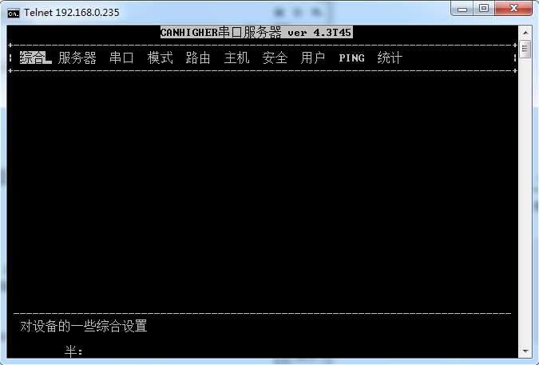
若想要让IP地址永久生效，将高亮光标移动到【服务器】菜单，回车，看到如下图所示界面：
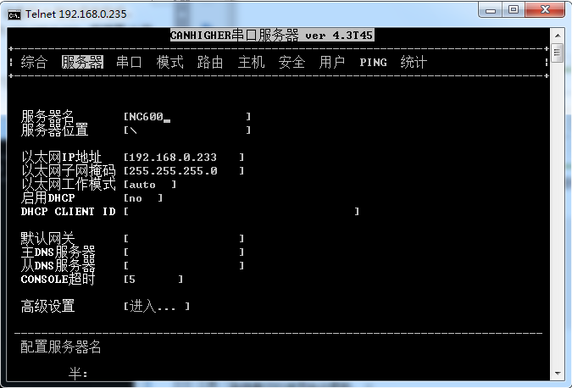
在此处，看到设备的ip地址还是默认192.168.0.233，这里填入自己要使用的IP地址后即可生效，而且断电后不会自动恢复为默认地址。
注意：此处填好后，要按键盘ESC键，然后高亮光标要移动到【综合】，然后选择”保存当前设置”，然后选择”重启设备”，方可生效。

修改设备工作模式
设备出厂默认的工作模式为TCP realport模式，如果要将设备虚拟为COM口使用，需将设备工作模式修改为MCP模式。将高亮光标移动到【模式】，看到如下图所示：
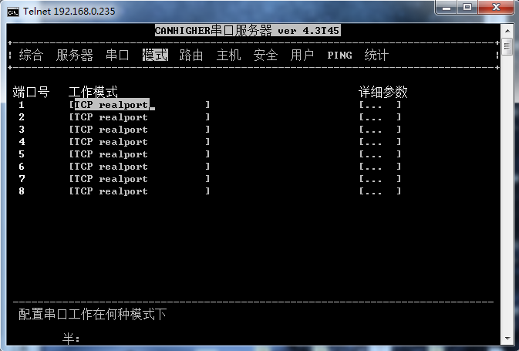
如上图所示：默认模式均为TCP realport，我们分别修改为MCP模式，如下图：

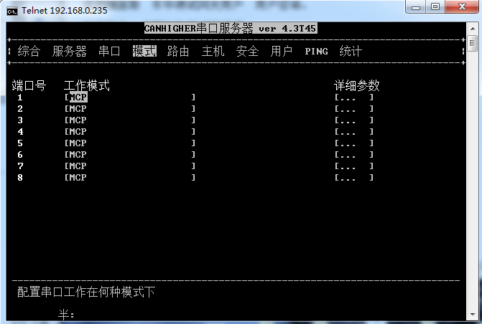

然后光标移动到【综合】，选择”保存当前配置”，如下图：
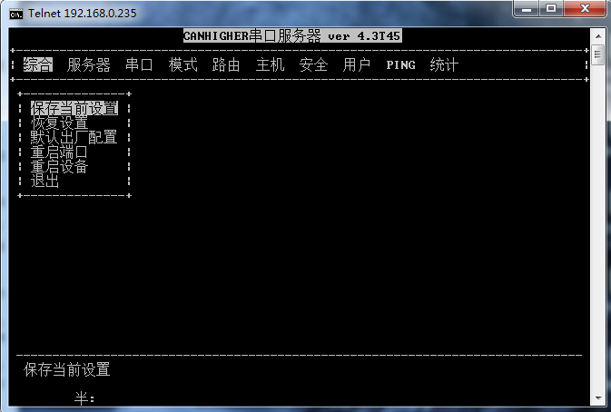

提示保存成功之后，选择”重启设备”即可。
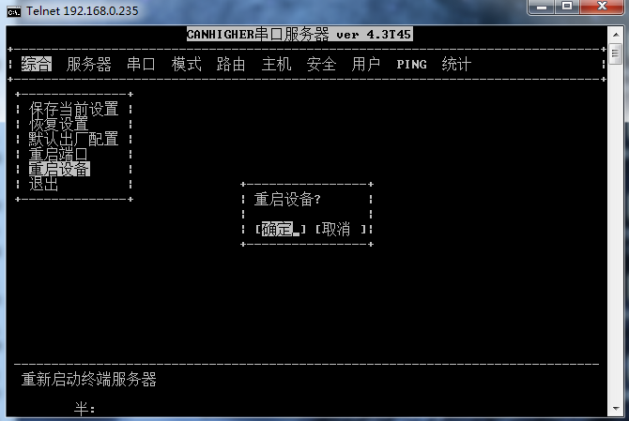

虚拟COM口
第一步需要安装串口虚拟工具NPort Windows Driver Manager，点击光盘中的安装包，直至安装完成，会在开始菜单中看到该程序，右键选择”以管理员身份运行”，打开之后如下图所示：

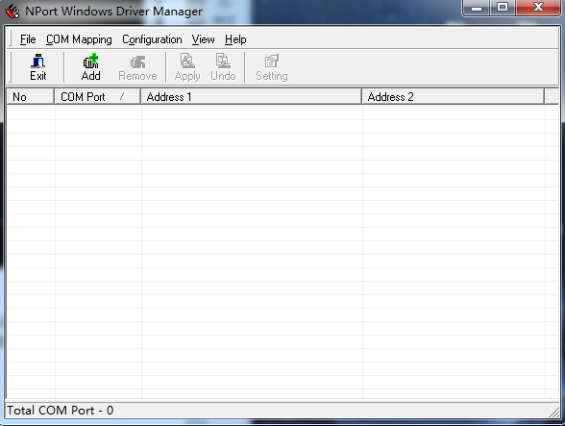
点击”Add”按钮，弹出窗口如下图：

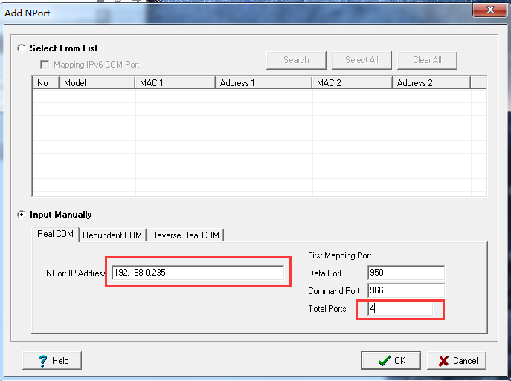
在上图红框处，分别填写入设备的IP地址以及设备的端口总数，填写完成后点击”OK”，
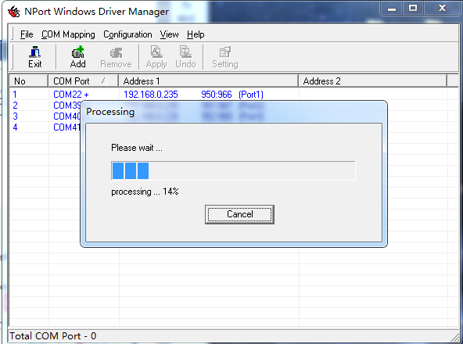
待进度条走完弹出以下窗口，即表示设备COM口已经虚拟成功。
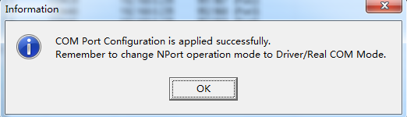

检测COM口
打开检测工具，可以看到4个COM口的状态，如下图：

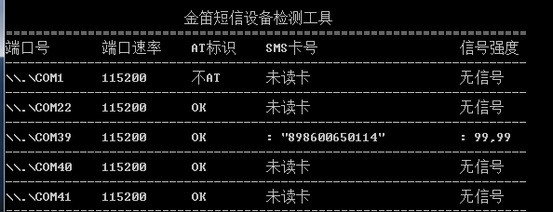
如上图，已经将ip地址虚拟为COM口，MC880066配置完成。

如在配置过程中遇到任何问题，请联系金笛短信技术支持人员：
QQ：2877070713
电话：010-82356576-6002

